分子对接研究进展

## 分子对接分类

分子对接方法根据不同的简化程度可以划分为三类:

刚性对接：研究体系的构象不发生变化。刚性对接指在对接过程中，受体和配体的构象不发生变化，适合研究比较大的体系如蛋白-蛋白之间以及蛋白-核酸之间，计算简单，主要考虑对象之间的契合程度。

半柔性对接：研究体系尤其是配体的构象允许在一定的范围内变化。半柔性对接常用于小分子和大分子的对接，在对接过程中，小分子的构象可以在一定范围内变化，但大分子是刚性的。这样既可以在一定程度上考察柔性的影响，又能保持较高的计算效率。在药物设计和虚拟筛选过程中一般采用半柔性的分子对接方法。

柔性对接：研究体系的构象基本上是可以发生变化的。柔性对接方法一般用于精确研究分子之间的识别情况，由于允许对接体系的构象变化，可以提高对接准确性但耗时较长。

本实验使用的方法是半柔性对接。

## 分子对接原理

闲杂进行分子对接,

## 研究工具

现在研究的工具是PyMOL和AutoDock,ChenOffice等相关软件,前两者是用来进行分子对接的软件,最后一个是用来处理分子的结构相关的软件。  
 PyMOL:

AutoDock:

ChenOffice:这个软件主要是用来进行绘制2D和3D的化合物的结构。

## 研究数据库

现在为了研究这个分子对接相关的,现在有很多的数据库需要

NCBI：这个数据库可以查询到相当多的蛋白质的结构等相关的信息。

## TCMSP数据库

现在使用TCMSP数据库中获取到数据,现在获取的数据主要有两个,分别是成分数据和靶点数据,无论是成分数据还是靶点基因数据,对应的其实都是3D的数据例如药物成分,其实就是有机物分子

## 对接问题

现在使用discovery studio进行对接的时候,现在遇到的是这样的问题，在进行对接的时候,需要进行下面的操作:

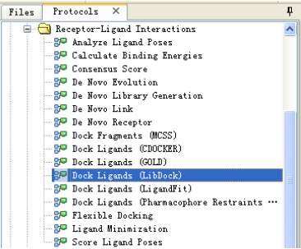

但是在实际操作的时候,发现实际操作的时候，这个，如下所示,从下面可以看到,这里缺少protocols,现在发现的主要问题是license的问题.

